Образец выполнения расчетного задания

Расчетное задание
«Расчет статистического эквивалента корреляционной суммы»

Постановка задачи
Для решения своей задачи навигационный приемник должен производить оценивание параметров приходящих радиосигналов: грубо, но быстро - на этапе поиска; максимально точно на этапе слежения. Объединим, для наглядности, набор параметров: доплеровскую частоту , задержку , фазу , амплитуду и т.д. в один вектор
Ось времени разобьем на интервалы, на которых параметры сигнала можно считать неизменными. Считаем, что интервалы одинаковой длительности – T (см. рисунок 1):

На каждом интервале Т параметры, подлежащие оцениванию, неизменны, т.е.:
- зависят от индекса k,
- не зависят от внутреннего индекса l
Смена значений происходит при смене интервала, т.е. в момент .
Воспользуемся моделью для выходных отсчетов АЦП в виде аддитивной смеси шума и радионавигационного сигнала:
где - полезный сигнал промежуточной частоты, - аддитивный дискретный белый гауссовский шум с дисперсией .
Рисунок 1 – Шкала времени приемника

Модель полезного сигнала
где
- полная фаза, - амплитуда, - функция модуляции дальномерным кодом, - задержка дальномерного кода, - символ модуляции навигационным сообщением, - сдвиг частоты, - начальная фаза на интервале (см. рисунок 2).
Рисунок 2 – Кусочно-линейная аппроксимация фазы

Синфазная корреляционная сумма задается выражением:
.
Требуется определить закон распределения .

Решение

Представим синфазную корреляционную сумму в виде:
,
где
Величина является случайной с нормальным распределением, нулевым математическим ожиданием и дисперсией (см. рисунок 3):
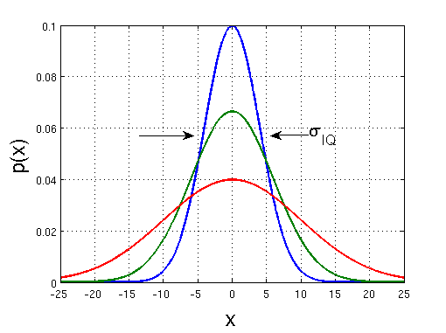
Рисунок 3 – Нормальное распределение с нулевым математическим ожиданием

Величина является детерминированной функцией от параметров опорного сигнала и параметров навигационного сигнала:
Откуда
,
Рисунок 4 – Перемножение функций в
Рисунок 5 – Вид функции при использовании случайных последовательностей в качестве дальномерного кода
Введем функцию (см. рисунок 5)
.

При малых ошибка подстройки частоты справедливо приближение
.
Проведем ряд преобразований
Объединяя результаты получаем искомое выражение для :
Выражения , , , задают искомый статистический эквивалент синфазной корреляционной суммы.

